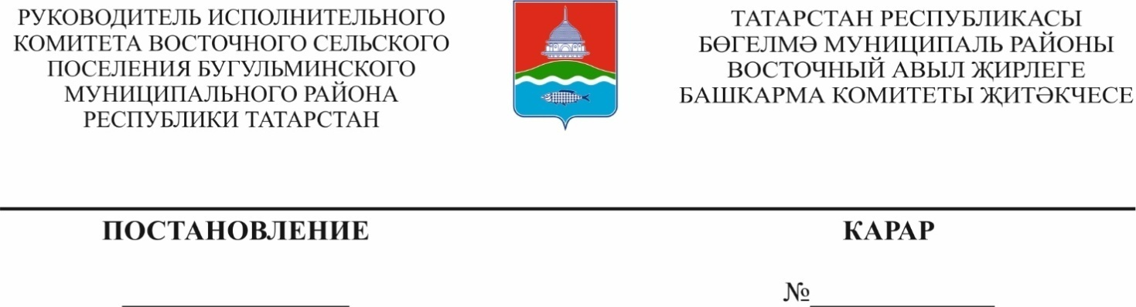
ИСПОЛНИТЕЛЬНЫЙ КОМИТЕТ МУНИЦИПАЛЬНОГО ОБРАЗОВАНИЯ «БОЛЬШЕФЕДОРОВСКОЕ СЕЛЬСКОЕ ПОСЕЛЕНИЕ» БУГУЛЬМИНСКОГО МУНИЦИПАЛЬНОГО РАЙОНА
РЕСПУБЛИКИ ТАТАРСТАН
РЕСПУБЛИКИ ТАТАРСТАН
ТАТАРСТАН РЕСПУБЛИКАСЫ БӨГЕЛМӘ МУНИЦИПАЛЬ РАЙОНЫ «ЗУР ФЕДОРОВКА АВЫЛ ҖИРЛЕГЕ» МУНИЦИПАЛЬ БЕРӘМЛЕГЕ БАШКАРМА КОМИТЕТЫ

19.03.2024г. 17
О внесении изменений в постановление Исполнительного комитета Большефедоровского сельского поселения Бугульминского муниципального района Республики Татарстан от 06 июня 2012 года № 9 «О формировании и ведении реестра муниципальных услуг, предоставляемых физическим и юридическим лицам на территории муниципального образования "Большефедоровское сельское поселение" Бугульминского муниципального района Республики Татарстан»

В целях приведения в соответствие с законодательством Исполнительный комитет муниципального образования «Большефедоровское сельское поселение» Бугульминского муниципального района Республики Татарстан постановляет:
1. Внести в постановление Исполнительного комитета Большефедоровского сельского поселения Бугульминского муниципального района Республики Татарстан от 06 июня 2012 года № 9 «О формировании и ведении реестра муниципальных услуг, предоставляемых физическим и юридическим лицам на территории муниципального образования "Большефедоровское сельское поселение" Бугульминского муниципального района Республики Татарстан» следующие изменения:
1.1. Абзац 2 пункта 1.2 изложить в новой редакции:
««Муниципальная услуга, предоставляемая органами местного самоуправления - деятельность по реализации функций органа местного самоуправления, которая осуществляется по запросам заявителей в пределах полномочий органа, предоставляющего муниципальные услуги, по решению вопросов местного значения, установленных в соответствии с Федеральным законом от 6 октября 2003 года N 131-ФЗ "Об общих принципах организации местного самоуправления в Российской Федерации" и Уставом муниципального образования "Большефедоровское сельское поселение", а также в пределах предусмотренных указанным Федеральным законом прав органов местного самоуправления на решение вопросов, не отнесенных к вопросам местного значения, прав органов местного самоуправления на участие в осуществлении иных государственных полномочий (не переданных им в соответствии со статьей 19 указанного Федерального закона), если это участие предусмотрено федеральными законами, прав органов местного самоуправления на решение иных вопросов, не отнесенных к компетенции органов местного самоуправления других муниципальных образований, органов государственной власти и не исключенных из их компетенции федеральными законами и законами субъектов Российской Федерации, в случае принятия муниципальных правовых актов о реализации таких прав.».
2. Настоящее постановление вступает в силу и подлежит опубликованию в порядке, определенном Уставом муниципального образования "Большефедоровское сельское поселение" Бугульминского муниципального района Республики Татарстан.
3. Контроль за исполнением настоящего постановления оставляю за собой.

Руководитель Ю.Ю.Трофимова

